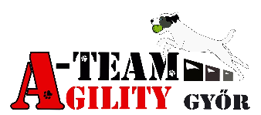
Nevezési felhívás
Szeretettel meghívunk minden kedves agility versenyzőt és érdeklődőt az A-Team SE által szervezett A-Team Agility Kupára
A verseny MEOESZ és ASB által elfogadott HIVATALOS verseny.

Időpont:
2018. június 17. vasárnap
Helyszín:
Győrzámoly sporttelep: https://goo.gl/maps/1axZT GPS: 47.745463, 17.581547

Futamok:
A0 jumping1, jumping2
A1 Agility; Open agility; A2+Veterán/Hobby Agility; A3 Agility
Bírók:
Pirity Árpád (A0 jumping1-2; A1 agility)
Sabrina Hauser (A2;+Veterán/Hobby;A3 Agility; Open Agility) (Bírók akadályoztatása esetén a változtatás jogát fenntartjuk)
Regisztráció: Időpontját és programot nevezési létszám ismeretében tesszük közzé.
Futam sorrend:
2xA0 jumping; 1xA1 Agility; 1xOpen Agility; 1xA2+Veterán/Hobby Agility; 1xA3 Agility
Akadálysor: Minden zónás akadály alumínium vázas csúszás mentes gumi borítású, Bing és Smart kúszók.

Díjazás:
Az első három helyezettet minden kategóriában futamonként, szintenként és méretenként.
Veterán/Hobby kategóriát méretenként összevontan díjazzuk.
Ha egy méret kategóriában kevesebb mint 4 nevező van a méreteket összevonjuk.

Nevezési díj:
3300Ft/12 Eur/kutya, további kutyák 3000 Ft/11 Eur/kutya
Késedelmes fizetés esetén június 08. után nevezési díj 4000 Ft/15 Eur

Nevezés:

http://dogresult.com/hu/event/view/32/a-team-kupa-2018#fndtn-panel-details

Nevezési limit: 150 páros
A versenyt legalább 90 nevezés/befizetés nevezési határidőig történő beérkezésekor rendezzük meg.
A0 kategóriát minimum 15 jelentkező esetén rendezzük meg.
Hobby/veterán kategóriát minimum 6 jelentkező esetén rendezzük meg.
Befizetés módja: Átutalással
Számla tulajdonos: A-Team SE Győr Bársonyka út 10.
Számla szám: OTP Bank: 11737007-20762351
IBAN: HU34117370072076235100000000
Swift: OTPVHUHB

Kérjük az utaláson a nevet és címet pontosan megadni.
Nevezési, fizetési határidő: 2017. június 08
Nevezést a nevezési díj beérkezésével fogadjuk el.

Kapcsolat: 06-30-621-7701

További információk:
- Jelentkezéskor mindenki várólistára kerül
- A beérkezett nevezési díj után kerülnek fel a várólistások a startlistára
- Nevezési díjat kizárólag a felvezető vagy a nevezett kutya igazolt (orvosi igazolás) betegsége, vagy a verseny elmaradása esetén térítünk vissza.

Információk kezdő kategóriásoknak:
- Fontos! Mindenki a kutya tényleges méretének megfelelő kategóriába nevezze a kutyáját (maxi kutya nem nevezhet midibe és minibe, midi meg minibe)
- Ugrómagasságok: S: 25 cm; M:35 cm L:45 cm
- Jumping akadályok: ugró akadályok, kúszók, (zsákos kivételével) távolugró, viadukt.
- A kezdők futamai nem hivatalosak.
- Nevezni 18 hónapos kortól lehet a kezdő kategóriában is.
- Kezdő futamok alatt felvezetők kezében játék lehet, jutalom falat nem.
- Kutya korát oltási könyv bemutatásával kell igazolni.

Részvételi szabályzat
- A versenyen csak teljesítménykönyvvel rendelkező kutyával és szövetségi kártya igazolással lehet indulni.
- A kutya oltási könyvét, kérésre be kell mutatni, lejárt oltással rendelkező kutya nem indulhat.
- A kutyával való durva bánásmód, akár a pályán, akár a pályán kívül a versenyből való kizárást von maga után. Ha a kutya sérülést okoz akár embernek, akár másik állatnak, szintén kizárást von maga után és a kutya által okozott kárt (állatorvosi díj, egyéb kár) a vétkes kutya tulajdonosának meg kell térítenie. A versenyből kizárt kutyák gazdájának a nevezési díjat nem térítjük vissza. A verseny ideje alatt a rendezők kérését és utasításait be kell tartani.
- A kutyákat a pályához tartozó mosdó, WC helyiségekbe nem szabad bevinni.
- Fontos! Dohányozni csak a dohányzásra kijelölt helyen szabad, szemét hátrahagyása nélkül!
- Fokozottan ügyeljünk a tisztaságra, a kutyaürüléket mindenki köteles kutyája után összeszedni, és a kihelyezett gyűjtőzacskókban elhelyezni. Az otthagyott ürülék a versenyből való kizárást vonja maga után. A pisiltetést is kérjük a sporttelepen kívül, a közeli zöldterületen elintézni.
- A rendezvény ideje alatt büfé üzemel a sportpálya mellett.
- Parkolni és sátrakat felállítani a rendezők útmutatásai szerinti helyen szabad. Sátorozás 1000 Ft/fő/nap
A sátorozóknak fürdési lehetőség biztosított.

- Útvonal leírás
- Az M1 autópályáról a 107-es kijáratnál Győr Centrum - Vámosszabadi (14-es főút) irányába kell kihajtani, a 19-es útra, ami az 1-es főútra visz. 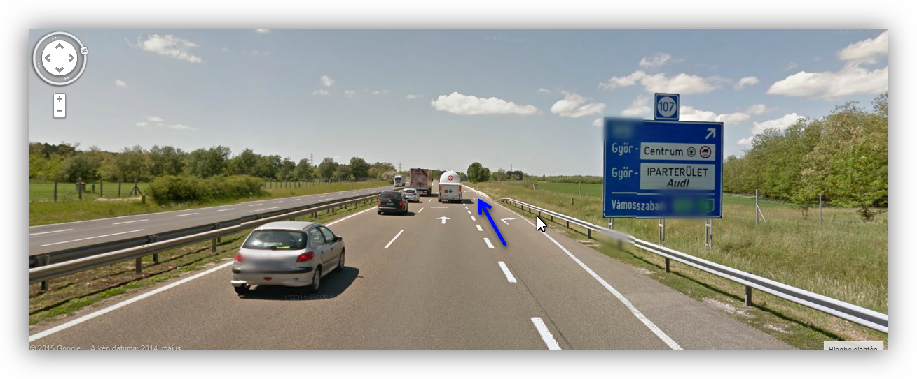
- Az 1-esen haladtok az „AUDI” körforgalomnál, majd az új Audi Aréna és az ETO PARK (bal oldalon) elhagyása után egyenesen tovább a centrum felé. Hamarosan eléritek a főút jobb oldalán lévő MOL kutat, (a képen szemben, középen) melynek a jobb oldalán mentek tovább. 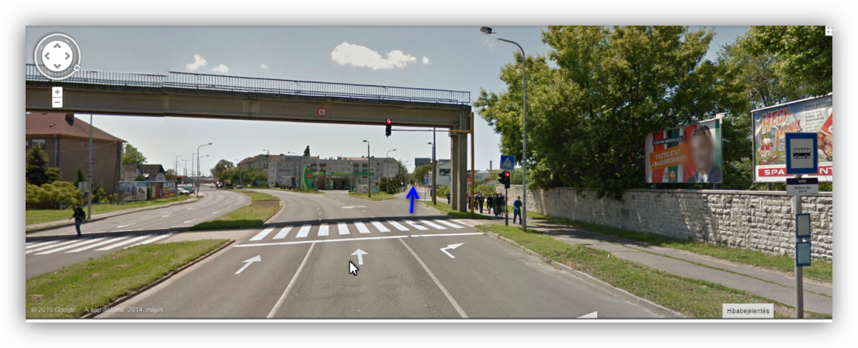

- A következő lámpánál (balra a Famulus Hotel, vasúti átjáró is van) balra tartva az Árkád körforgalomba érkeztek, ahol jobbra az első kijárat visz tovább Vámosszabadi (14 sz. főút) irányába az ÁRKÁD előtt elhaladva, a Mosoni-Duna hídra. 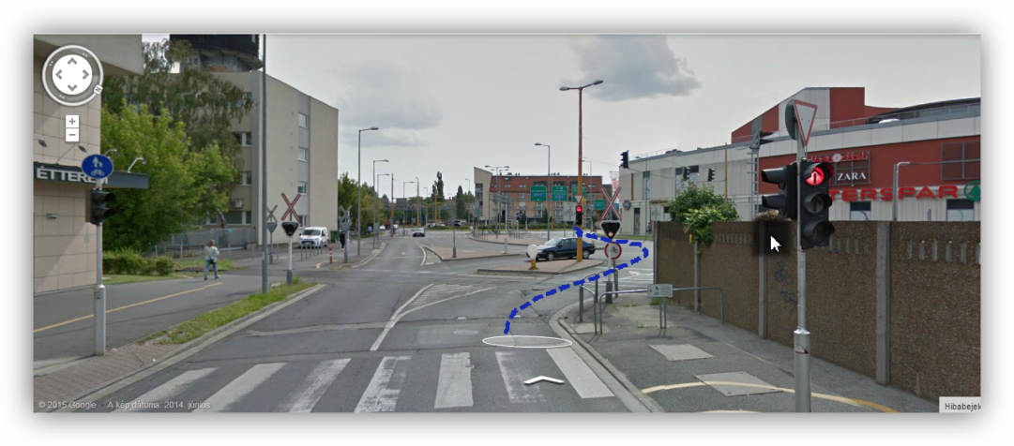

- A Mosoni Dunán áthaladva az első lámpánál egyenesen tovább Szigetköz irányába.
Nagy szeretettel várunk mindenkit, jó utat, jó versenyzést kívánunk.
A-Team SE
Pirity Árpád
elnök

